Г Е Р О И
ЗЕМЛИ
К И Р П И Л Ь С К О Й

Подготовила:
Учитель кубановедения
МБОУ СОШ №11
Савина О.Б.

ст. Кирпильская, 2010 год

СТРЕЛЬНИКОВ ВАСИЛИЙ
ПОЛИКАРПОВИЧ

ЗВАНИЕ ГЕРОЯ СОВЕТСКОГО СОЮЗА СТРЕЛЬНИКОВУ ВАСИЛИЮ ПОЛИКАРПОВИЧУ ПРИСВОЕНО 6 МАРТА 1945 ГОДА.
РОДИЛСЯ СТРЕЛЬНИКОВ ВАСИЛИЙ В СТАНИЦЕ КИРПИЛЬСКОЙ В 1919 ГОДУ.
УЧАСТНИК ВЕЛИКОЙ ОТЕЧЕСТВЕННОЙ ВОЙНЫ С ЯНВАРЯ 1943 ГОДА.
КОМАНДИР ЭСКАДРИЛЬИ 78-го ИСТРЕБИТЕЛЬНОГО АВИАЦИОННОГО ПОЛКА,
6 –й ИСТРЕБИТЕЛЬНОЙ АВИАЦИОННОЙ ДИВИЗИИ ВВС СЕВЕРНОГО ФЛОТА.
КАПИТАН СТРЕЛЬНИКОВ СОВЕРШИЛ 150 БОЕВЫХ ВЫЛЕТОВ, ПОТОПИЛ 2 ТРАЛЬЩИКА, СТОРОЖЕВОЙ КОРАБЛЬ, САМОХОДНУЮ БАРЖУ, 2 МОТОБОТА И БУКСИР ПРОТИВНИКА, СБИЛ 6 ВРАЖЕСКИХ САМОЛЁТОВ.
С 1981 ГОДА ГЕНЕРАЛ-ЛЕЙТЕНАНТ АВИАЦИИ СТРЕЛЬНИКОВ В.П. В ОТСТАВКЕ. ПРОЖИВАЛ В ГОРОДЕ НИКОЛАЕВЕ ( УКРАИНА).

ЗЕЛЕНСКИЙ ГАВРИИЛ НИКИТОВИЧ
ЗЕЛЕНСКИЙ Г.Н. РОДИЛСЯ В СТАНИЦЕ
КИРПИЛЬСКОЙ В 1909 ГОДУ.
ВОСПИТАННИК КИРПИЛЬСКОЙ ШКОЛЫ.
ЗВАНИЕ ГЕРОЯ СОВЕТСКОГО СОЮЗА ЗЕЛЕНСКОМУ Г.Н. ПРИСВОЕНО ПОСМЕРТНО 23 АВГУСТА 1944 ГОДА.
КОМАНДИР ВЗВОДА РАЗВЕДЧИКОВ 143-й СТРЕЛКОВОЙ ДИВИЗИИ 47 АРМИИ. ОТЛИЧИЛСЯ В БОЯХ ПРИ ФОРСИРОВАНИИ РЕК СЕЙМ, ДЕСНА, ДНЕПР И ПРИПЯТЬ.
НА БОЕВОМ СЧЕТУ ЗЕЛЕНСКОГО 60 ПЛЕННЫХ, МНОГО ЦЕННЫХ СВЕДЕНИЙ О ПРОТИВНИКЕ, ПОДРЫВ ДВУХ ЖЕЛЕЗНОДОРОЖНЫХ МОСТОВ, 2 НЕМЕЦКИХ ШТАБОВ.
ПОГИБ ЗЕЛЕНСКИЙ Г.Н. 18 АПРЕЛЯ 1944 ГОДА ПРИ ВЫПОЛНЕНИИ БОЕВОГО ЗАДАНИЯ.
ПОХОРОНЕН ЗЕЛЕНСКИЙ Г.Н. В СЕЛЕ ОБЛАПЫ КОВЕЛЬСКОГО РАЙОНА ВОЛЫНСКОЙ ОБЛАСТИ (УКРАИНА).

ПОДДУБНЫЙ ИЛЬЯ ГАВРИЛОВИЧ

ПОДДУБНЫЙ ИЛЬЯ ГАВРИЛОВИЧ РОДИЛСЯ В СТАНИЦЕ КИРПИЛЬСКОЙ.
ВОСПИТАННИК КИРПИЛЬСКОЙ ШКОЛЫ.
РАБОТАЛ В КОЛХОЗЕ БРИГАДИРОМ, ЗАТЕМ ПРЕДСЕДАТЕЛЕМ.
УЧАСТНИК ВЕЛИКОЙ ОТЕЧЕСТВЕННОЙ ВОЙНЫ.
ПОСЛЕ ВОЙНЫ ПОДДУБНЫЙ И.Г. ПЕРЕЕХАЛ В КРЫМ. РАБОТАЛ ПРЕДСЕДАТЕЛЕМ СОВХОЗА.
ЗА УСПЕХИ, ДОСТИГНУТЫЕ В УВЕЛИЧЕНИИ ПРОИЗВОДСТВА И ЗАГОТОВОК КАРТОФЕЛЯ, ОВОЩЕЙ, ПЛОДОВ И ВИНОГРАДА УКАЗОМ ПРЕЗИДИУМА ВЕРХОВНОГО СОВЕТА СССР ОТ 30 АПРЕЛЯ 1966 ГОДА ПОДДУБНОМУ ИЛЬЕ ГАВРИЛОВИЧУ ПРИСВОЕНО ЗВАНИЕ ГЕРОЯ СОЦИАЛИСТИЧЕСКОГО ТРУДА.

Фотография
«Открытие школьного музея в 1986 году»

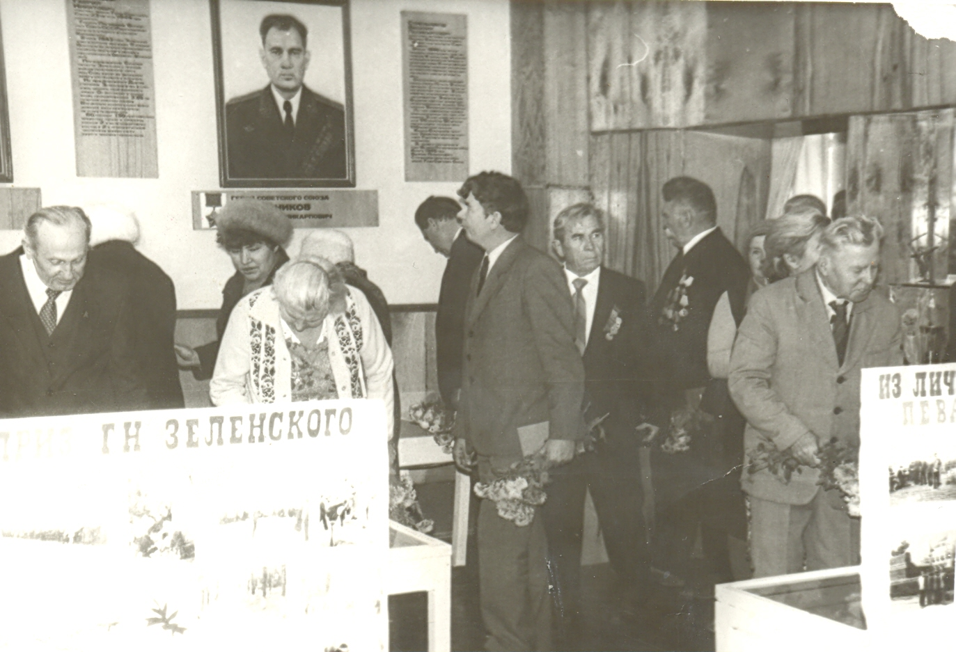

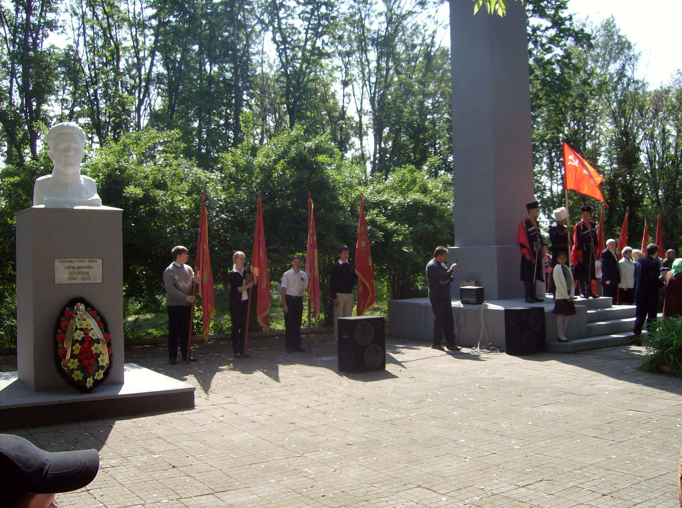ЗЗЗЕЛЕНСКИЙ ГАВРИЛА НИКИТОВИЧ

Зеленский Гаврила Никитович родился в станице Кирпильской в 1909 году.
До июля 1941 года Гаврила Никитович работал в г.Кореновске на сахарном заводе. В конце июля Гаврила Никитович явился в Кореновский военкомат и сказал: «Зеленский готов отправиться на фронт!»
Так началась для Зеленского новая, неизвестная фронтовая жизнь, полная тревог и опасностей. Он видел теперь не веселые улыбки людей, какие были у них на лицах до 22 июня 1941 года. Не смех звучал, а стон обездоленных.
Зеленский в звании старшины служил в 143 стрелковом полку Коростельской Краснознаменной дивизии.
В июне 1943 года дивизия находилась в районе Орловско-Курской дуги. Готовились к смертельной схватки с врагом. Гаврила Никитович был помощником командира разведчиков, выполнял важные поручения командования.
Воюя на Брянском, Центральном, 1-ом Украинском и 1-ом Белорусском фронтах, Гаврила Никитович проявлял мужество. Каждая разведка была подвигом. Росла и гремела слава о бесстрашном парне с Кубани. Его подвиги неоднократно отмечало командование. На груди отважного разведчика поблескивали ордена Красной Звезды, Отечественной войны 2 степени, ордена Славы 2 и 3 степени.
16 мая 1944 года командующий 47 армии генерал-лейтенант Гусев на наградном листе Г.Н.Зеленского написал: «Достоин высокого звания Героя Советского Союза».
23 августа 1944 года вышел Указ Президиума Верховного Совета СССР о награждении отважного разведчика орденом Ленина и медалью Золотая Звезда.
Но не пришлось Герою носить на груди эти высокие награды: в одной из операций ( это было на Украине) бесстрашного разведчика сразила вражеская пуля.
Прошло 65 лет после окончания войны. Но в школе № 11 станицы Кирпильской свято чтят память о Герое Советского Союза Зеленском Гавриле Никитовиче. Выпускники и учащиеся пишут о разведчике сочинения, ежегодно весной проводится легкоатлетический кросс на приз памяти Героя Советского Союза Зеленского.
9 мая 1975 года в парке станицы Кирпильской был установлен бюст герою.
На открытии присутствовали жена, дочь и внучка Зеленского Г.Н.
Из сочинения выпускника школы Неголина Александра: « Много лет прошло с тех пор, как окончилась война. Построены новые города, заводы, благоустраиваются станицы. Мирно светит солнце. Поют птицы, распускаются почки на деревьях, зацветают цветы. А в парке станицы стоит обелиск погибшим героям, рядом – бюст Зеленского Г.Н.

Под зеленой веткой
В тишине холмов
Спит Зеленский крепко
И не видит снов.

Больше не приснится
Ему никогда
Тихая станица,
Быстрая вода.

Зеленский был разведчиком. Он много раз ходил на задания в тыл врага. Вместе с товарищами он взорвал два моста, уничтожил два немецких штаба.

61 фашист был взят им в плен и доставлен в штаб командования. Лично Зеленским были убиты более 130 немцев. Родина высоко отметила все его подвиги. В 1944 году Зеленскому было присвоено высокое звание Героя Советского Союза. Мы никогда не забудем его подвиг!»

СТРЕЛЬНИКОВ ВАСИЛИЙ ПОЛИКАРПОВИЧ

6 марта 2010 года исполняется 65 лет со дня присвоения звания Героя Советского Союза Стрельникову Василию Поликарповичу.
Стрельников В.П.- уроженец станицы Кирпильской. В годы войны был командиром эскадрильи 78-го истребительного авиационного полка 6-ой истребительной авиационной дивизии. Он совершил 150 боевых вылетов. Потопил два тральщика, сторожевой корабль, 2 мотобота, буксир
противника, сбил 6 вражеских самолетов.
В 1986 году к 50-летию Военно-Воздушных Сил Северного Флота в поселке Сафоново Мурманской области было установлено 57 бюстов Героям Советского Союза. Среди них – бюст Стрельникова В.П.
Из воспоминаний Героя Советского Союза Стрельникова В.П..:
«По прибытии на фронт я сразу почувствовал, что я просто летчик, а бойца-то во мне нет. Поначалу все казалось просто: летай. Сбивай самолеты врага или штурмуй его позиции. Но на деле оказалось совсем не так.
Учились мы на богатом боевом опыте наших старших товарищей. Моим первым воспитателем на фронте был командир эскадрильи капитан Дронин Василий Степанович.
Очень много сделал для воспитания летчиков Северного флота замечательный боец, командир, подполковник Сафонов Борис Феоктистович. Все бои, которые он проводил, дорого обходились немцам, даже если они проходили с превосходящими силами противника. Семёрка советских истребителей М-16 встретила на подходе к Мурманску 52 фашистских самолета. В бою советские летчики вышли победителями. Немцы потеряли 15 самолетов и вынуждены были отказаться от выполнения боевой задачи.
Был у меня поединок с немецким истребителем. Произошло это 17 июня 1944 года в Варангер-Фиорде во время сопровождения наших штурмовиков для действий по фашистским кораблям. В районе цели завязался воздушный бой. Я сошёлся с одним немцем в лобовой атаке. Исход боя зависел от того, у кого нервы окажутся крепче. И у немца они сдали. Он первый ушёл вверх. Этим воспользовался я и занял выгодное положение у немца «в хвосте». Фашист пытался уйти от меня глубоким виражом, но быстро понял, что совершил глупость: горизонтальная манёвренность моего самолета была лучше, чем у немецкого истребителя ТЕ-109. И он перешёл в крутое пикирование до воды с последующим выходом на горку с предельной потерей скорости. Но мне легко было повторить манёвр немца. А за счёт большой перегрузки на выводе на пикирование мне удалось значительно сократить дистанцию. И когда немец «завис» на горке, я снял его с первой очереди.
Но так ли легко и просто доставались нам победы? Конечно, нет. Победы легко не даются. За них надо дорого платить. И мы платили дорогой ценой, теряя своих боевых товарищей.

Дважды сбивали меня, но я выжил. Первый раз случилось это 14 апреля 1943 года над нашей территорией. Четверка самолетов прикрывала аэродромы базирования и Главную базу флота. Во время выполнения задания в нашу зону вышли 5 немецких истребителей. Завязался воздушный бой, в ходе которого пара самолетов противника атаковала нашу пару. Я поспешил им на помощь и выбил с «хвоста» немцев, зато сам был атакован фашистами».
В одном из писем, присланных в родную школу, Василий Поликарпович Стрельников писал: «Чтобы хорошо воевать, надо очень много знать и уметь. Во фронтовых условиях отметки ставились пулями, а за плохую успеваемость надо было расплачиваться жизнью».

Совсем недавно мы узнали, что телекомпания «ЮГ» готовит передачу о Героях Советского Союза, уроженцах Усть-Лабинского района. Большой материал подготовлен корреспондентами о прославленном летчике – истребителе Стрельникове В.П.

Члены совета музея МОУ СОШ № 11 станицы Кирпильской предложили главе администрации сельского поселения вынести на рассмотрение вопрос о присвоении одной из улиц станицы имени Героя Советского Союза Стрельникова В.П.

